№ 39 февраль-март 2017 г.

Интеллектуальное шоу для детей «Звёздный час»

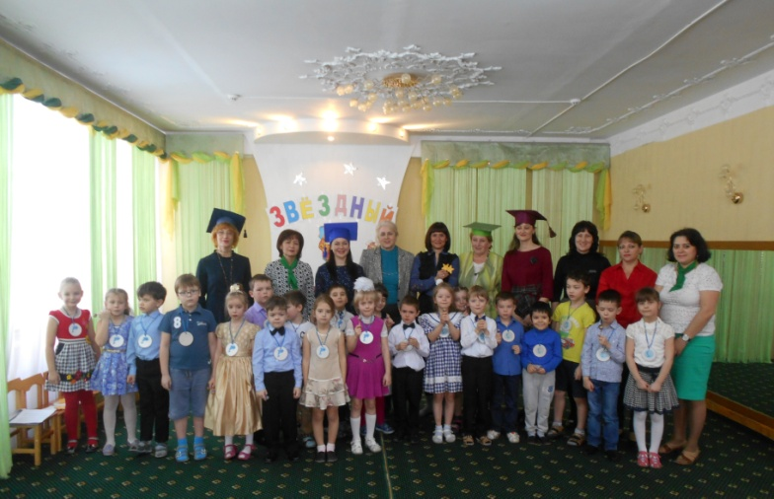
В нашем детском саду в рамках работы методической кафедры коррекционно-развивающего обучения на протяжении четырех последних лет действует детское объединение «КАРАМЕЛЬ». Это Клуб Активных, РАзносторонних, МЕчтательных Людей для детей с ОВЗ. Ежегодно в этом клубе проходят интересные мероприятия - интеллектуальные шоу, где дети в занимательной форме выполняют достаточно сложные интеллектуальные задачи. Всё проходит в соревновательной форме, что ещё больше активизирует мыслительную деятельность детей, развивает смекалку, командный дух, усиливает стремление к победе. В начале февраля детском саду «Сказка» состоялась интеллектуальная игра «Звёздный час». В ней участвовали дети подготовительных к школе групп № 2 и № 4. В игре приняли участие две команды: команда «Дельфины» - капитан команды учитель – логопед Халиулина Румия Абдулахатовна и команда «Акулы» - капитан команды воспитатель группы № 4 Трофимова Венера Владимировна. У каждой команды была своя эмблема и девиз. Ведущая шоу педагог – психолог Гурташева Елена Михайловна пригласила на игру уважаемых «докторов наук»: Доктор экологических наук – воспитатель Шумская Ольга Григорьевна, Доктор Грамматических наук - учитель – логопед Никонова Ольга Николаевна, Доктор Математических наук – воспитатель Иванова Татьяна Фёдоровна, Доктор Развития речи – учитель – логопед Кулик Генриетта Геннадьевна. Они приготовили для детей различные испытания. Задания были непростые, но интересные и разнообразные. Были использованы информационно – коммуникативные технологии, схемы, карточки, картинки. За каждое правильно выполненное задание дети получали звезду. При подсчёте звёздочек в конце мероприятия оказалось, что обе команды набрали одинаковое количество звёзд. Победила – дружба! А все ребята получили радостное настроение и удовольствие от хорошо выполненных интеллектуальных заданий!

Иванова Т.Ф., Шумская О.Г.., воспитатели

Школа педагогического мастерства
В начале февраля в рамках окружной «Школы педагогического мастерства» под руководством методиста ГБУ ДПО «Кинельский ресурсный центр» Ворожейкиной Т.С. состоялись открытые занятия в детском саду «Сказка». Участниками данного мероприятия были педагоги детских садов Кинельского образовательного округа, которых от всей души приветствовали дети из музыкального театра «ПриСказка» с песней «Маленькая Земля» (музыкальный руководитель Леонова Д.Л.). Затем участникам окружной «Школы педагогического мастерства» была показана непосредственно-образовательная деятельность с детьми: в подготовительной к школе группе компенсирующей направленности на тему: «Волшебный песок: цветик – семицветик» (воспитатель Трофимова В.В.); в подготовительной к школе группе комбинированной направленности на тему: «Кем быть, чтобы Землю сохранить?» (воспитатель Мамчур О.Г.) и занятие по дополнительному образованию с детьми старшего дошкольного возраста в кружке «Робик» на тему «Сказочные пчёлы» (методист Кузнецова Л.А.). По окончании занятий на методическом совете состоялось обсуждение просмотренных мероприятий. Все участники отметили высокий уровень профессиональной подготовки наших педагогов и организации проведённого мероприятия. Коллеги пожелали нам творческих успехов в поиске инновационных методов и приемов, позволяющих заинтересовать и сформировать познавательную активность детей!

Гурташева Е.М. педагог- психолог, Трофимова В.В. воспитатель.

Семейный проект «Генеалогическое древо моей семьи»
В феврале в детском саду прошла выставка семейных проектов на тему: «Генеалогическое древо моей семьи», организованной Кафедрой коррекционно – развивающей обучения под руководством Трофимовой В.В. В проекте приняли участие 28 семей. Цель проекта - формирование семейных ценностей через знакомство со своими предками и закрепление интереса воспитанников к истории своей фамилии. Цель выставки: развитие партнерских отношений детского сада с семьями воспитанников, привлечение родителей к совместной деятельности с детьми. По результатам выставки оформлен фотоальбом «Генеалогическое древо моей семьи». Все участники были отмечены благодарственными письмами.

Сотрудники Кафедры коррекционно – развивающего обучения благодарят Всех родителей воспитанников и педагогов за активное участие. Приглашаем Всех посмотреть выставку «Генеалогическое древо моей семьи». Будет увлекательно и интересно!

Кулик Г.Г., Никонова О. Н., учителя-логопеды

Мастер-класс для родителей
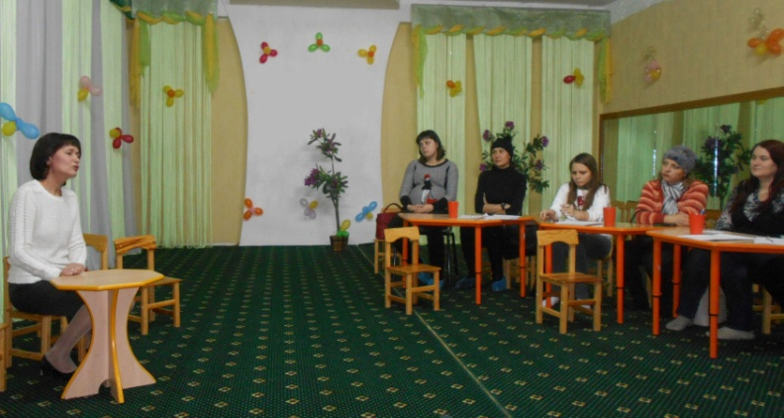
В нашем детском саду уделяется большое внимание развитию речи детей. Это обусловлено тем, что не у всех детей речь развивается в соответствии с нормами, у многих имеются трудности в усвоении тех или иных категорий речи, нарушения в формировании речевых компонентов. Но без помощи родителей, без их тесного общения с ребенком, без примера красивой, грамотной речи, нам не удастся справиться со всеми трудностями. Ведь именно у Вас, у родителей, ребенок учится говорить, именно Вам он подражает в своем общении. Одной из популярных форм взаимодействия наших педагогов с семьей является мастер – класс. В ходе мастер-класса, проведенного учителями-логопедами Халиулиной Р.А. и Деминой Н.Н. на очередном родительском собрании, родителям были представлены игры по развитию словаря («Угадай по описанию», «Подбери родственные слова»), грамматического строя («Веселый счет», «Назови ласково»), фонематического слуха («Доскажи словечко», «Запомни-повтори»), фонематического восприятия («Угадай слово по первому звуку, слогу»). Все игры достаточно просты и доступны, играть в них можно в любом месте (дома, на прогулке, по дороге в детский сад и обратно, в автомобиле) и в любой ситуации. Такие игры помогают детям усваивать новые слова, обороты, развивают слух и речь.

Халиулина Р.А, Дёмина Н.Н. учителя – логопеды

Уважаемые Родители!
Педагоги – психологи детского сада «Сказка» предлагают новую форму совместной работы. Они будут размещать домашнее задание на сайте детского сада http://detsadkin10.minobr63.ru/. Если Вы захотите позаниматься в игровой форме дома со своим ребёнком, то сможете воспользоваться этим файлом в разделе «Советуют педагоги - психологи». Желаем Вам интересной и увлекательной работы!
Гурташева Е.М., Сызгаева А.А.. педагоги-психологи.
Выпуск подготовлен методической Кафедрой коррекционно-развивающего обучения Ответственный редактор - старший воспитатель Гурташева Е.М. Вёрстка - воспитатель Трофимова В.В. Этот и другие номера Вы можете читать на сайте детского сада «Сказка»: http:// detsadkin10.minobr63.ru/.

